Паспорт проекта
1. Название проекта | Социальный профориентационный проект «ПРОБЫ»
2. Полное и краткое наименование организации  (в соответствии с Уставом) | Муниципальное автономное общеобразовательное учреждение города Ростова-на-Дону «Школа № 96 Эврика-Развитие имени Нагибина Михаила Васильевича»; МАОУ «Школа № 96 Эврика-Развитие» | 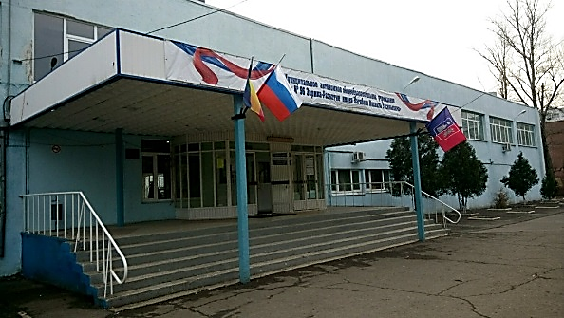
3. Разработчики проекта | Аванесова Мария Денисовна,  Атаева Диана Джумамурадовна,  Бадасян Давит Артурович,  Бобров Владимир Алексеевич,  Винничек Алеся Сергеевна | 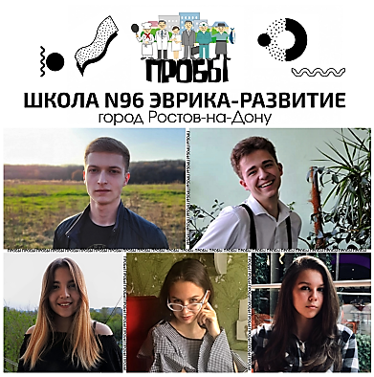
4. Консультанты-наставники проекта | Бушнова Марина Владимировна, заместитель директора по УВР
5. Актуальность проекта | Проект решает актуальную среди подростков проблему: боязнь совершить ошибку в выборе профессии. Благодаря стажировкам на предприятиях, старшеклассники смогут определиться с профессией и с тем, чем они хотят заниматься. | 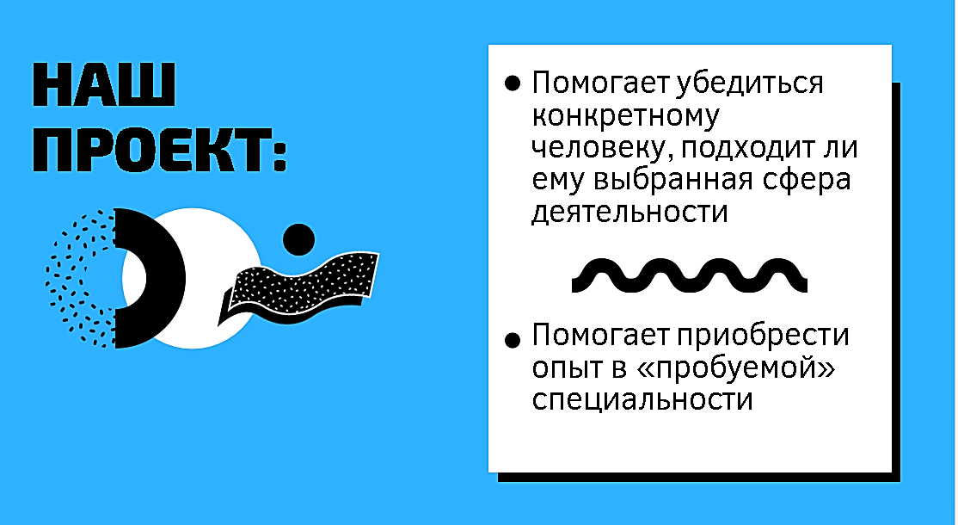
6. Суть проекта | Суть проекта заключается в том, что учащиеся 9 классов начинают знакомиться с будущей профессией через мини-стажировки (2 дня) на предприятиях города, в различных учреждениях. Пройдя несколько таких стажировок (желательно 3 за 2 года), старшеклассник получит представление о реальной профессии, которую он выберет в будущем или наоборот, поймет, что это не его выбор.  Подросток сможет попробовать себя в качестве специалиста в разных видах деятельности и реально оценить свои возможности и интересы благодаря опыту, полученному в процессе стажировки.  Название проекта «Пробы» говорит о том, что необходимо совершить ряд проб, прежде чем сделать свой выбор.
7. Цель проекта | Помочь подросткам определиться с будущей профессией и научиться совершать осознанный выбор.
8. Задачи проекта | - Соотнесение идеальных представлений молодого человека о будущей сфере профессиональной деятельности с реальной практикой;  - Получение представлений о возможностях построения индивидуальной карьеры в выбранной сфере;  - Получение представлений о требованиях, предъявляемых данной профессиональной деятельностью, которыми должен обладать специалист;  - Соотнесение полученного в ходе практики опыта и знаний с имеющимся представлением о профессии; выявление образовательных дефицитов. | 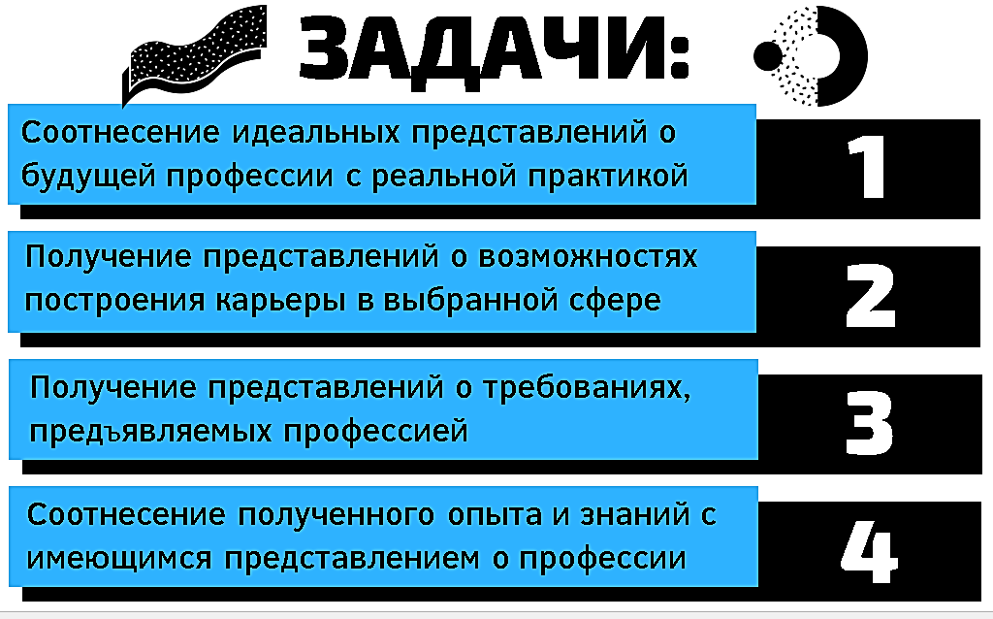
9. Целевая аудитория | Проект предназначен для  9-10-классников, в возрасте, когда важно найти себя и свой маршрут в будущем.
10. Сроки реализации | Проект рассчитан как минимум на один год.  В идеале на два, в 9 классе желательно две стажировки (это могут быть «пробы – знакомства»), а затем в 10 классе – стажировка на углубление представления о выбранной специальности.  Проект реализован в 2019-2020 учебном году. | 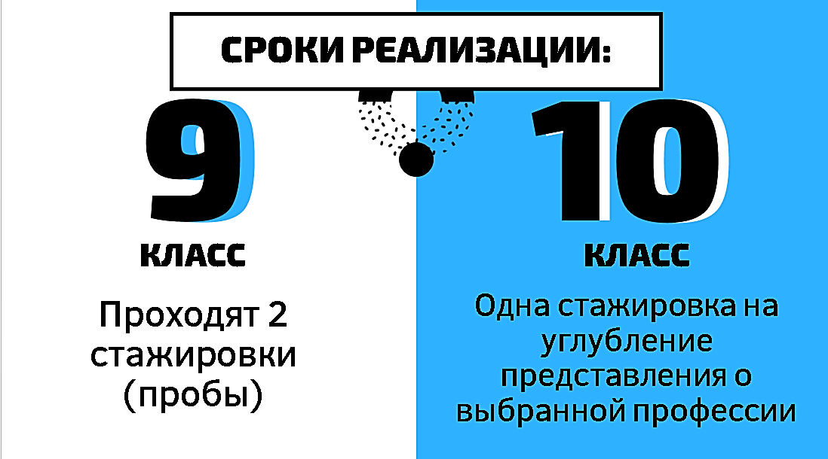
11.Социальные партнеры | - Департамент транспорта города Ростова-на-Дону (отдел экономического анализа и контроля);  - ООО «Smart Business» (разработка компьютерного программного обеспечения);  - Издательство газеты «Молот»;  - Туристическое агентство «Travelata»;  - МБУЗ «Детская городская поликлиника №17 г. Ростова-на-Дону»;  6) Отдел полиции №1 УМВД России по городу Ростову-на-Дону.
12. Этапы реализации проекта | Этап I – проектировочный (октябрь-ноябрь):  - Формулировка проблемы, которую будет решать проект;  - Разработка идеи;  - Оформление целей и задач.  Этап II - организационный  (декабрь-февраль):  - Анкетирование старшеклассников;  - Оформление «заказа» на стажировку;  - Заключение договоров с предприятиями города;  - Формирование групп для прохождения стажировок.  Этап III – реализация проекта:  - Стажировки на предприятиях и в учреждениях города (27 февраля – 28 февраля).  Этап IV – рефлексивный (март)  - Написание отчета;  - Конференция по итогам стажировок.
13. Ожидаемый результат | Если рассматривать идеальный, 2-х годичный цикл, то можно выделить 2 промежуточных и конечный результат:  1-й промежуточный результат (после 1 стажировки, 9 класс) – получение первого впечатления от профессии, которая лежит в поле его выбора.  2-й промежуточный результат (после 2 стажировки, 9 класс) – сравнение различных профессий и выбор наиболее близкой для подростка.  Конечный результат (после 3 стажировки, 10 класс) – углубление представлений о профессии, которую старшеклассник выбрал. | 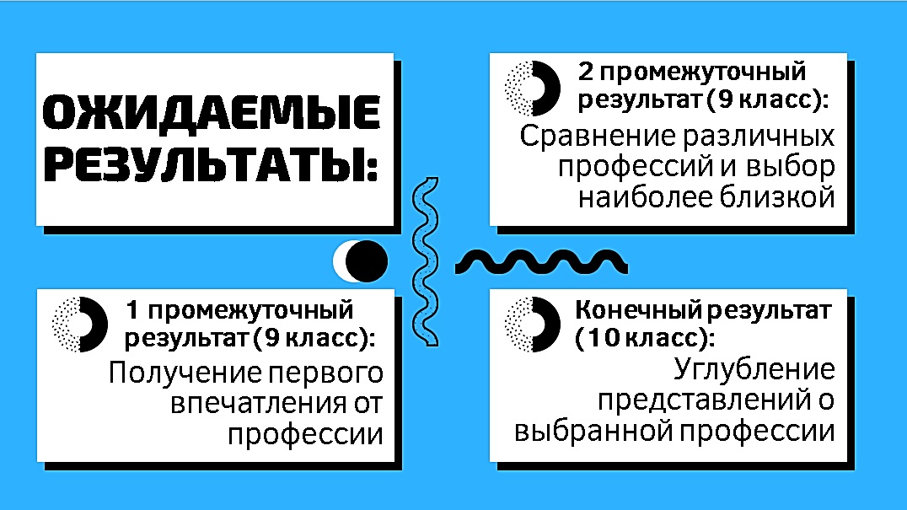
14. Стратегия развития | Для того, чтобы решить поставленную цель - помочь подросткам определиться с будущей профессией, мы наметили ряд стратегических шагов, которые были выполнены в ходе реализации проекта:  - Выявление профессионального интереса учащихся через анкетирование (участие приняли 52 человека, из которых 24 - 10 класс и 28- 9 класс);  - Формирование групп по смежным профессиям из пожеланий старшеклассников (сформировалось 9 групп по областям профессиональной деятельности);  - Поиск конкретных предприятий и учреждений, возможных для прохождения стажировок, с которыми оформляют договор о сотрудничестве (договор разработан участниками проекта);  - Прохождение 2-х дневной стажировки на выбранных учениками предприятиях и учреждениях, в ходе которой важно:  - узнать об истории организации, какие профессии и специальности существуют, что входит в обязанности сотрудников;  - увидеть, как устроено рабочее место;  - принимать посильное участие – выполнять поручения сотрудников.  5. Написание отчета по итогам стажировки, где необходимо проанализировать увиденное, сформулировать свое отношение к профессии, с которой происходило знакомство;  6. Проведение конференции как обмен впечатлениями о стажировке между ребятами, которые были на практике в разных группах. | Приложение № 1. Анкета на выявление проф. интереса: https://yadi.sk/i/q6ptknrX67J9DA  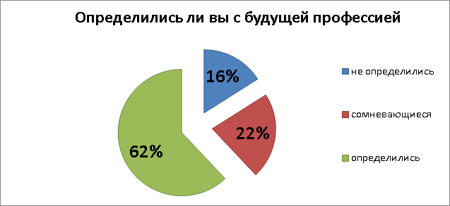  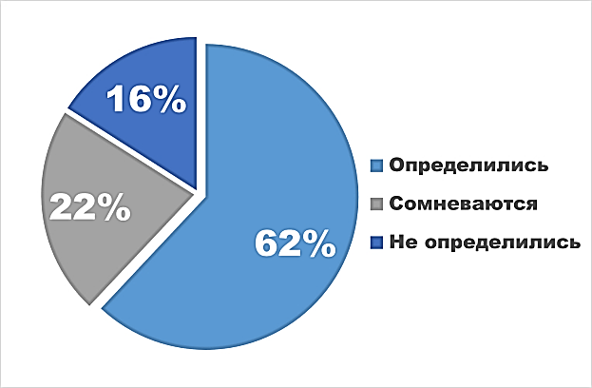  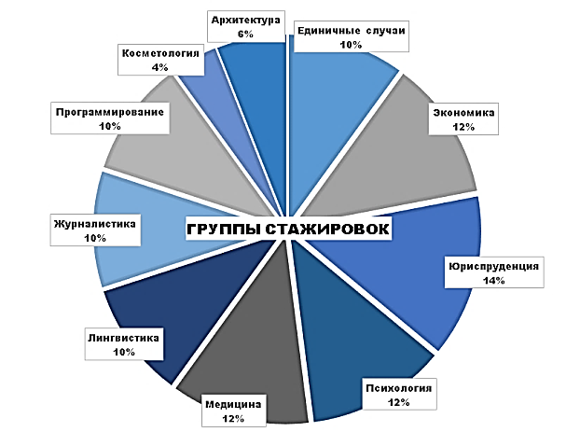  Приложение №2. Договор с предприятием: https://yadi.sk/i/JCaUEZ-a6facSg  Приложение №3. Письмо о стажировках: https://yadi.sk/i/ig9wMhzvGz_Yuw  Стажировки на предприятиях:  https://vk.com/probi_project  Приложение №4 Отчет о стажировке: https://yadi.sk/i/mwaUAmCPOWmLoA
15. Эффективность проекта | Эффективность проекта можно будет оценить:  - по степени осознанности выбора места стажировки;  - по степени аналитичности «Отчета»  - по выводам, сделанным по итогам стажировки.
16. Смета расходов проекта | Смета данного проекта реально состоит из одной позиции - расходы на транспортные средства.  Источник финансирования – грант, который мы получили, представив проект «Пробы» в Городском молодежном конкурсе социальных проектов в ноябре 2019 года, заняв 1 место.  Желательная строка – тьюторы, которыми сейчас являются волонтеры. | 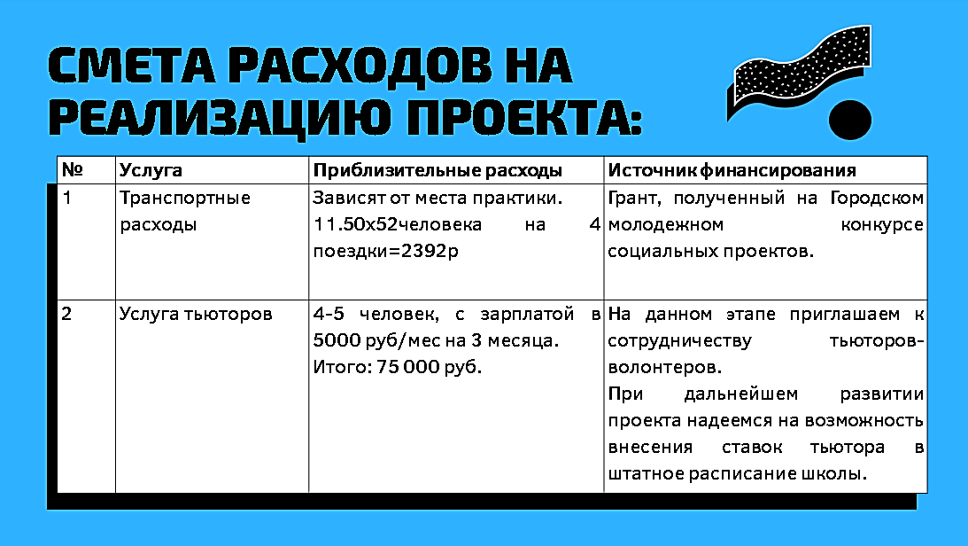
17. Ссылки на открытые источники информации о реализации проекта | Группа «Молодежный социальный проект «Пробы» в социальной сети «Вконтакте»:  - https://vk.com/probi_project  Сайт школы, раздел «Новости»:  - http://school96.roovr.ru/novosti/2020/02/05/novosti_102.html  - http://school96.roovr.ru/novosti/2020/02/28/novosti_136.html

